Zapomínat na sebe

Nela dnes vstávala o čtvrt hodiny dříve než jindy. Chtěla mít čas na to, aby se co nejlépe upravila na dnešní triumf ve třídě. Načasuje si to tak, aby se už cestou setkala s Terezkou.
„Čau,“ zdraví ji spolužačka a nemůže zakrýt obdiv k jejímu oblečení.
„Jak se ti líbím?“ nerozpakuje se Nela zeptat.
„Sluší ti to,“ odpovídá Terezka zdrženlivě.
„A nic víc?“
„Paráda. Kolik to stálo?“
„Nevím. Asi dost.“
„Ty fakt nevíš, kolik za to tvá máma vysolila?“
„Ne, to mě nezajímá.“
Terezka si připomíná, jak se snaží její maminka nakupovat vždy co nejlevněji. Nela vedle ní se naparuje nejenom svým oblečením, ale i pocitem nadřazenosti, že na to má. Přitom vyhlíží někoho dalšího, před kým by se předvedla. Terezka toho využívá, aby se od ní odpojila a zamířila k obchodu, kde dostane koupit velkou čokoládu.
Nela zrychluje krok, protože spatří v dálce před sebou Tomáše. Na něm mi nejvíce záleží, on musí dnes zmlknout údivem, když uvidí, co mám na sobě. V šatně se ještě nepotkají, protože hoch klec opouští, zatímco děvče do ní vstupuje. Podle odložených sandálů je zřejmé, že dorazila do školy jako druhá, a budou tedy ve třídě sami. Rychle se přezouvá a spěchá do třídy.
Tomáš je tam opravdu sám. Ale když Nela vejde, nezvedne spolužák ani oči, protože je zabrán tím, co dělá. Má před sebou skicu fotbalového hřiště, do kterého zapisuje hráče, kteří dnes odpoledne nastoupí proti osmákům. Dívka přistupuje k jeho lavici a předstírá zájem o zapsaná jména.
„Tomu ty nerozumíš,“ vybafne na ni Tomáš a přitom ani nezvedne oči.
„To by ses divil!“
Teprve teď Tomáš vzhlédne ke spolužačce. Zas má cosi nového, pomyslí si, ale nic nahlas neřekne. Zadívá se znovu na svůj papír a více pro sebe než pro spolužačku řekne: „Nemám koho dát do branky.“
Nela mlčí a tupě zírá před sebe. Tak se těšila na setkání s Tomášem, na jeho obdiv, a namísto toho se řeší, kdo bude dnes odpoledne chytat v brance.
„Ničeho sis nevšiml?“
„A čeho bych si měl všimnout?“
„Co mám třeba na sobě.“
Tomáš vzhlédne a mezi zuby procedí: „Jo, dobrý.“
„A to je všecko?“
„Stačí, ne?“
„Vůbec nerozumíš tomu, co mám na sobě.“
„A vadí to?“
„Vadí. Jsi ignorant.“
Tím Tomáše vyprovokuje. Už má na jazyku něco, čím ji usadí. Ale zarazí se. Je mu Nely líto. Chce pohladit jako pes, když uvidí svého pána. Ne, hladit ji nebudu, ale odešlu ji na správnou adresu. „Tak dobře. Máš to hezký. Určitě to stálo moc peněz. Chceš se s tím pochlubit? Běž mezi holky, ony ti to ocení.“
Nela pohodí hlavou a odchází ke svému místu.
„Konečně,“ zašeptá Tomáš pro sebe a zapíchne propisku na volné místo v sestavě, které je však nejdůležitější, na místo brankáře. Nikoho pořádného ve třídě nemáme. A co některá z holek? Domča, jasně Domča. Vybíjču hraje dobře. Má postřeh. Jenom jestli bude chtít hrát? Holky mohou být v sestavě, ale hraje jich na škole málo. Mezi kluky se nehrnou. A Domča je holka se vším všudy: hezká, jemná, mezi kluky se nehodí. Určitě nebude chtít. Jak ji mám přesvědčit? Je hodná, pomáhá druhým. Ano, poprosím ji, aby nám pomohla. Ano, tak ji získám, nijak jinak.
Tomáš zvedá hlavu od svého papíru a rozhlíží se po třídě. V hloučku holek se naparuje Nela. Přichází Terezka, ale ta mezi ně nejde. Domča tu zatím není. Alespoň se mohu připravit, jak jí to řeknu.
Je pět minut do zvonění. Třída se rychle plní kluky a děvčaty, které se shromažďují kolem Nely. Teď, teď, povzbuzuje sebe sama Terezka a vytahuje z batohu dlouhou čokoládu. Vstává a zvedá velkou Milku nad hlavu a volá: „Kdo má chuť na čokoládu?“
Během několika sekund se děvčata od Nely přesouvají k Terezce.

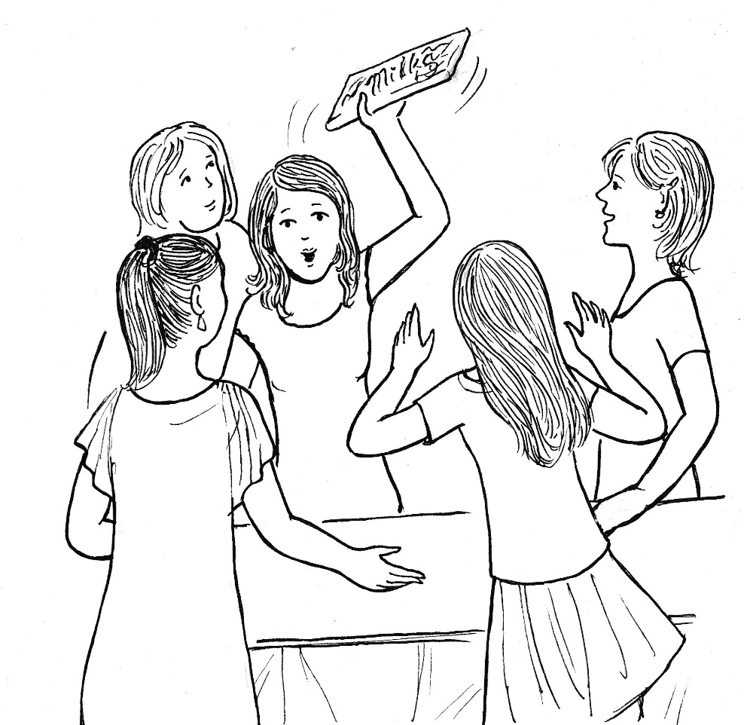

„Máš narozeniny?“
„Vyhrála jsi v loterii?“
„Koho jsi okradla?“
Terezka sundává obal z čokolády a odlamuje vyznačené pásky vynikající pochoutky. Rozdává je do natažených dlaní. „To máte ode mne pro mlsné jazýčky.“
„Díky, díky!“ volají holky jedna přes druhou a blaženě mlaskají nebo kulí očima či jenom slastně nechávají rozplývat pochoutku na jazyku.
„Poslední kousek!“ volá Terezka a vkládá jej do dlaně jednoho z kluků a pak dělá pořádek na lavici. Je na to sama, nikdo jiný jí nepomáhá. A postupně je sama, když děvčata se přesunula k Nele a klábosí o poslední módě.
Ale to už vchází učitelka, kterou následuje Domča. Hned se omlouvá, že zaspala.
„Ivánku náš,“ zazní odněkud ze třídy.
Tomášovi se uleví, měl už strach, že Domča vůbec nepřijde do školy.
O první přestávce zjišťuje Terezka, že je zase sama. Má slzy na krajíčku. Čokoláda je pryč a holky taky.
Lekne se, když uslyší za sebou: „Tak co, zase sama?“
Otočí se a spatří Domču.
„Přišla ses mně vysmát?“
„Co se stalo?“
„Chutnala ti čokoláda?“
„Jaká čokoláda?“
„Tys tu nebyla, když jsem rozdala celou čokoládu?“
„Přišla jsem pozdě.“
„Říkalas mi, že musím mít něco, co ony nemají a co se jim bude líbit. A tak jsem jim donesla velkou čokoládu. Seběhly se kolem mne jako vosy na hrušku. A teď jsou zase pryč.“
„Čokoláda pryč, holky jsou pryč,“ povzdechne Domča a dodává: „Kamarádství se nedá koupit. Musíš mít něco, nebo ještě lépe být něco, čeho si budou holky vážit.“
„Já nic nemám a ničím zvláštní nejsem.“
Tomáš od začátku přestávky trpělivě čeká, aby promluvil s Domčou. Uvědomuje si, že takto se k ní nedostane. Proto se k holkám přiblíží a zezadu je osloví: „Promiňte, že vás ruším, ale nutně se potřebuji na něčem domluvit s Domčou.“
Obě děvčata se otáčejí, a tak Tomáš spustí: „Domčo, odpoledne hrajeme fotbal s osmáky.“
„Vím. Přijdu vám fandit.“
„Nemáme brankáře.“
„To je blbý. Bez brankáře nic nevyhrajete.“
„Chtěl bych, abys nám chytala ty.“
„Já? Fotbal jsem hrála leda s bráchama za barákem.“
„Umíš dobře chytat.“
„Já? Jak to víš?“
„Hraješ výborně vybíjču. Viděl jsem tě. Tak by to nesvedl žádný kluk ze třídy.“
„Vybíjená není fotbal. To je blbost.“
„Domčo, prosím tě, pomoz nám.“
Tomášova prosba působí na citlivé srdce, které je od malička vedené k lásce k bližnímu, jak tomu učil Ježíš. Přesto ještě děvče vzdoruje. Co když to budu kazit? Pak mně budou všichni nadávat. Nejsem přece žádný brankář.
„Domčo, prosím tě, pomoz nám,“ opakuje Tomáš naléhavě prosbu.
„Neumím padat, jak to dělají brankáři.“
„Budeme hrát šest na šest na malé branky. Tam se nepadá. Neboj! Zvládneš to.“
„Když vám pomůžu, tak jo.“
„Domčo, ty jsi zlatá.“
„Nechval dne před večerem.“
„Jsi zlatá už jenom proto, že jdeš s námi do toho. A to ještě proti osmákům. Hraje se ve tři.“
„Budu tam ve tři čtvrtě.“
Tomáš odchází a Terezka vzhlédne k Domči. „Ty jsi dobrá, že budeš hrát s kluky. To se mně nemůže stát.“
„Pojď hrát se mnou!“
„Já hrát?“
„Budeš mě povzbuzovat. Alespoň tam nebudu jako holka sama.“
„Přijdu a budu ti fandit.“
Zvoní. Přestávka je u konce a Domča se vrací na své místo. Bez Terezky se cítí osamělá a přepadají ji myšlenky, že odpoledne to špatně dopadne. Nemůže se soustředit na počítání. Učitel to vidí a několikrát ji napomíná. Když to nepomáhá, tak ji volá k tabuli. „Dominiko, pojď to spočítat! Pokud jsi dávala pozor, tak to zvládneš.“
Domča je vytržena ze svých úvah, ale s příkladem si neví rady.
Učitel jí pomůže se začátkem řešení a povzbuzuje ji: „Teď už to zvládneš.“
Domča však stojí jako zařezaná a nechytá se.
Hlásí se Terezka. Třídou to zašumí. Šprtka jde Domču potopit. Ukáže, jak je dobrá a učitel bude moci říct: Kdybys dávala pozor, tak bys to vypočítala.
Učitel pokyne Terezce, aby šla k tabuli. Dívka však zůstává stát v lavici a říká: „Pane učiteli, prosím vás, vysvětlete nám to ještě jednou. Nepochopili jsme to.“
Třída opět zašumí. Tentokrát údivem, jak Terezka Domči pomohla.
„Opravdu? Nemyslel jsem si, že je to tak obtížné. Dobře. Vysvětlím vám to znovu na zadaném příkladu. Dominiko, běž si sednout a dávej dobrý pozor. Pak tě vyvolám.“
Domča si sedá do lavice a sleduje každé slovo učitele. A když je potom vyvolaná, aby vypočetla jiný příklad, zvládá to bez problémů.
Hned na to zvoní a učitel odchází spokojený.
Domča jde hned za Terezkou. „Díky. Zachránilas mne. Ale nemuselas kvůli mně lhát. Ty bys to určitě spočítala.“
„Nelhala jsem. Neřekla jsem, že já jsem to nepochopila. Řekla jsem, že jsme to nepochopili.
„Jsi hodná. Díky,“ opakuje Domča ještě jednou.
Přichází k ní Tomáš a nahlas před celou třídou říká: „Terezko, jsi dobrá, že ses zastala Domči.“
„Jsi dobrá,“ ozývá se ze všech stran zřejmě od žáků, kteří by dopadli jako Domča.
Terezka září radostí. Tolik uznání nezažila ještě nikdy. Je šťastná.
Domča to vidí a připomíná to, co jí radila. „Udělala jsi něco, co nemohl nikdo jiný udělat. Jedině jedničkářka se mohla zastat slabších. A nemyslela jsi na sebe, ale na mě, na druhé. A proto tě teď spolužáci berou.“
Terezka se svěřuje Domči: „Tak nádherný pocit jsem ještě nikdy neměla.“
„Šťastná budeš vždycky, když uděláš něco pro druhé a zapomeneš na sebe.“
„Odkud to víš?“
„Učíme se to v náboženství. Je to učení Pána Ježíše.“
„Nikdy jsem nic takového neslyšela, ale funguje to.“
„Ježíš říká, že blahoslavení jsou ti, kteří zapomínají na sebe a myslí na druhé.“
„Co je to blahoslavení?“
„Pan farář nám říkal, že blahoslavení jsou totéž jako šťastní.“
„A já jsem šťastná.“
„Já jsem také šťastná, i když se zároveň bojím a nevím, jak to dopadne,“ sděluje své pocity Domča.“
„Myslíš s tím fotbalem.“
„Ano. Strašně se mi do toho nechtělo, ale když mě Tomáš poprosil, abych pomohla, tak jsem řekla ano.“
„Zapomnělas na sebe.“
„Dá se to tak říct. A teď se modlím, aby to dobře dopadlo.“
„Přijdu ti fandit, i když bych si raději četla. A je mi z toho dobře.“
„Protože zapomínáš na sebe a myslíš na mne.“
„Dobrý! Už tomu rozumím, co vás ten Ježíš učí. A funguje to zatím bezvadně. Budu se podle toho řídit.“
„Fajn! Tak odpoledne tě čekám za brankou. Budu tě moc potřebovat.“
Zvoní. Začíná další hodina. Domča se s Terezkou rozcházejí a obě cítí, že by se jim líbilo, kdyby mohly sedět spolu v jedné lavici.

Domča jde po obědě domů. Jindy bývá veselá, pohrává si s kamínky nebo si pozpěvuje. Tentokrát je zadumaná, doléhá na ni tíha fotbalového zápasu. Ví, že brácha Vašek je osmák a bude dnes jejím soupeřem. Přesto je rozhodnutá, že se mu svěří se svými obavami.
Doma na sebe narazí v koupelně.
„Vašku,“ osloví ho dívka.
„Co se děje?“ reaguje mladík ihned, protože vycítil, že sestra potřebuje pomoc.
„Tomáš mě poprosil, abych jim pomohla dneska v brance.“
„V zápase s námi?“
„Jo.“
„A co jsi mu na to řekla?“
„Bránila jsem se. Ale když jsem viděla, že fakt nikoho nemá, tak jsem mu na to kývla.“
„A teď máš strach, viď!“
„Jo. Bojím se, že to nezvládnu.“
„Ve velké brance bys neměla šanci, ale v malé to budeš mít jednodušší.“
„To mi říkal Tomáš taky.“
„Víš co? Máme tři čtvrtě hodiny času. Potrénujeme, co říkáš?“
„Budu ráda, když mi řekneš, jak se mám postavit v bráně a jak daleko mám stát od čáry.“
Za pár minut sedají oba sourozenci na kola a vydávají se ke sportovnímu areálu. Tam dává Vašek sestře radu: „Zapomeň na to, že hraješ vybíjču. Balón vždycky nemusíš chytit, stačí ho vyrazit.“
Pak už vysílá Vašek na svou sestru jednu střelu za druhou. Zpočátku až komické pohyby brankářky se mění v přijatelné zákroky.
„Už raději dost,“ zvolá Vašek, když mu Domča chytila několik střel a vyzrála na něj v jeho přímém postupu na branku.
„Raději už dost, anebo ti nedám v zápase žádnou branku.“
„To nehrozí,“ odpovídá mu se smíchem Domča.
„Jedeme do školy, za čtvrt hodiny se začíná.“
Oba sourozenci sedají na kola a ke škole už nevyjíždějí jako sourozenci, ale jako soupeři.

Na hřišti za školou je už živo. Rozneslo se, že za sedmáky chytá Domča. Osmáci se tomu smějí a předpovídají snadné vítězství svého týmu. Sedmáci to slyší a bojí se, že na toto slabé místo v sestavě doplatí.
Při nástupu obou týmů diváci na Domču ukazují, jako by byla hlavní hvězdou týmu.
„Dostaneme nejmíň pět banánů,“ předpovídá Nela, která chce takto na sebe upozornit.
A daří se jí to, protože se k ní další holky přidávají.
„Bude to na ručník.“
„Máme děravou obranu a teď ještě děravého brankáře.“
„Máte někdo velkou tašku, abychom ty banány unesli?“
Utkání začíná. Osmáci se pouštějí do útoku. Daří se jim a Vašek se dostává ke střele v blízkosti branky. Dává si dobrý pozor, aby poslal míč po zemi. Domča, zvyklá z vybíjené všechno chytat do rukou, se snaží takto lapit i prudkou Vaškovu střelu. Padá na zem pochopitelně pozdě a je z toho první gól osmáků. Osmáci jásají a smějí se divnému Domčinu zákroku. Sedmáci se chytají za hlavu a z jejich hloučku se ozývá: „Jsme zralí na desítku.“
Domča je zdrcená a marně se ji snaží Terezka povzbuzovat. „To nic! První vyhrání z kapsy vyhání.“
Ale osmáci jsou při chuti. Vašek obchází dva obránce a střílí opět při zemi do rohu branky. Obrázek z prvního gólu se opakuje, navíc Domča při snaze chytit míč do rukou naráží ramenem do dřevěné konstrukce a svíjí se bolestí, zatímco osmáci slaví dvoubrankové vedení v páté minutě utkání.

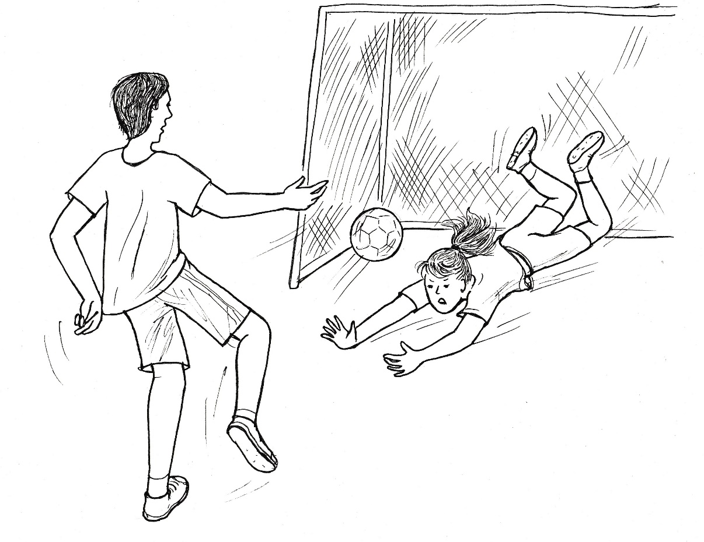

Domči se nechce ani vstát, i když první bolest polevuje. Nejraději by zůstala ležet, aby ji jako zraněnou odnesli ze hřiště. Avšak přistupuje k ní Tomáš, tahá ji za ruku a přitom jí říká: „Když jde balón po zemi, tak nehraj vybíjču, ale vyrážej nohama.“
„Vystřídej mě!“ žádá Domča.
Tomáš o tom nechce ani slyšet a opakuje: „Vyrážej nohama!“
Sedmáci jsou z úvodu zápasu zděšeni. Nedovedou si kloudně přihrát. Nikdo je také nepovzbuzuje, a tak se na jejich branku valí jeden útok za druhým. Naštěstí dvakrát vystřelili vedle. Ale už je tu další šance. K míči se dostává Vašek, udělá kličku obránci a střílí opět po zemi.
Tomáš křičí: „Nohou!“
Domču to povzbudí k zákroku, který nemá v krvi. Postřeh má rychlý, vystřelí nohou proti míči a vyráží jej daleko před sebe.
„Výborně!“ vykřikne Terezka za brankou a sleduje Domčou vyražený míč.
Dostává se k němu na půlce hřiště Tomáš. Je sám, nikdo ho nehlídá. Rozbíhá se s míčem u nohy k soupeřově brance, obhází i brankáře a zasouvá míč do sítě. 2:1.
Diváci ze sedmé třídy se probouzejí z letargie a chválí nejenom Tomáše, ale i Domču, která míč tak dobře vyrazila.
Ale jsou tu osmáci s dalším útokem. Opět je to Vašek, který zakončuje po hezké přihrávce do běhu. Střela je tentokrát polovysoká, prudká. To je pro Domču pamlsek, který si vychutnává i při vybíjené.
Terezka na ni volá: „Hoď mu to dopředu!“
Prudce vyhazovat umí Domča z vybíjené výborně. Míč je tak prudký, že proletí mezi všemi hráči a znovu ho dostává do běhu osamocený Tomáš. Dál už je děj stejný jako při první brance. 2 : 2.
Sedmáci jásají v hledišti i na hřišti. Osmáci se domlouvají, že nemohou bezhlavě útočit a musí myslet na obranu.
Hra se tak vyrovnává, je opatrnější a do poločasu prakticky bez šancí.
Přestávka probíhá za remízového stavu.
Domča nejde do hloučku svých spoluhráčů, ale za Terezkou, která ji celý poločas povzbuzovala. Teď už úspěšná brankářka jí děkuje za povzbuzování. „Křič na mě i ve druhé půlce.“
„Budu ti zase fandit,“ slibuje kamarádka.
Když musí Domča přece jenom mezi kluky, aby vyslechla pokyny kapitána Tomáše, tak Terezka uvažuje. Nejsem na hřišti, nejsem žádná hrdinka, nikdo mi netleská, ale přesto mám radost. Je to podobné jako ve škole, když jsem zachraňovala Domču. Mám radost z toho, že pomáhám druhému. Ano, to je to Ježíšovo učení.
Druhý poločas není zdaleka tak divoký jako první. Přesto Domča chytá a vyráží všecko, co na ni směřuje. Krátce před koncem chtějí osmáci rozhodnout utkání ve svůj prospěch. Opět se natlačí do útoku. Vašek střílí do výšky Domčiny hlavy. To je ideální míč pro ni.
Terezka vidí vpředu volného Tomáše, a tak zakřičí na brankářku: „Hoď to!“
Prudký míč jako při vybíjené prosviští kolem hráčů a Tomáš se za ním vydává jako při prvním i druhém gólu. Tentokrát brankáře neobchází, ale prudkou ranou ho prostřelí. 3:2.
Jásot sedmáků je obrovský. Za chvíli je konec, a tak je to pokřik vítězný.
Tomáš jde za Domčou a říká jí prostě: „Díky!“
Domča si to nenechává pro sebe a ukazuje na Terezku: „Radila mi dobře.“
Všechno je to pěkné, až na Vaška, který nemůže unést porážku a vyhrožuje: „Doma si to rozdáme jinak.“
Terezka se diví: „On je takový nervák?“
„Je moc hodný kluk, ale když se naštve, dělá hříchy. Než přijde domů, tak ho to přejde.
„Co jsou to hříchy?“
„Špatnosti.“
„A ty se Ježíšovi nelíbí?“
„Ne. Ježíš chce, abychom se měli rádi vždycky a všude. Tak jako jsi měla dneska ráda ty mě.“
„Takže Ježíš má ze mne dneska radost?“
„Velkou.“
„Možná proto, že Ježíš má ze mne radost, mám dneska radost i já.“
Domča přikyvuje a Terezka se rozhoduje, že bude dál toho Ježíše zkoumat, aby byla radostná pořád tak, jak je šťastná její nová kamarádka.

